（一）租赁清单表
序号 | 产品名称 | 规格型号及其他要求 | 单位 | 数量 | 租赁周期 |  | 备注
1 | 桌面智能数控铣雕一体机 | 一、基本规格  1.设备尺寸：长宽高（mm）：600*560*570  2.设备净重：约70kg  二、基本功能  1.通过快速旋转的CNC刀具能快速对铝合金、木料、塑料、复合材料、PCB覆铜板等多种材料切削加工及雕刻；兼容搭配的激光头也能快速实现打标与雕刻。  2.支持数控雕刻加工、数控铣削加工、激光雕刻加工、3D立体浮雕加工、双面定位加工，印章定制加工等多种加工类型。  3.加工尺寸：长宽高（mm）：360mm*245mm，最大可支持140mm加工高度  4.控制方式：支持PC、安卓等移动端平板电脑在线，Wifi离线控制和加工，同时支持远程固件更新。  5.设备拓展：内置第四轴接口，支持外接旋转轴加工。  6.须提供符合国家CMA或CNAS标准的第三方检验报告并加盖厂商公章。 | 套 | 3 | 一年 |  | /
2 | 实验工作台（含实训凳） | 1、桌面要求采用 5cm 防静电台面，表面铺设无气味的 PVC 材质，颜色为绿色。  2、采用镀锌螺丝和内封口设计。  3、整桌框架结构部分为钢制结构，整桌承重1000Kg。  4、尺寸：2400*1200*800mm。  5、配套6个带靠背的凳子 | 套 | 6 |  | 一年

（二）招标清单及实训设备质量、安全、技术规格与特性等要求
基本规格 | 基本功能 | 设备特性 | 设备配套 | 其他（赛事支持）
1.设备尺寸：长宽高（mm）：600*560*570  2.设备净重：约70kg | 1.通过快速旋转的CNC刀具能快速对铝合金、木料、塑料、复合材料、PCB覆铜板等多种材料切削加工及雕刻；兼容搭配的激光头也能快速实现打标与雕刻。  2.支持数控雕刻加工、数控铣削加工、激光雕刻加工、3D立体浮雕加工、双面定位加工，印章定制加工等多种加工类型。  3.加工尺寸：长宽高（mm）：360mm*245mm，最大可支持140mm加工高度  4.控制方式：支持PC、安卓等移动端平板电脑在线，Wifi离线控制和加工，同时支持远程固件更新。（提供功能视频或者现场演示）  5.设备拓展：内置第四轴接口，支持外接旋转轴加工。  6.须提供符合国家CMA或CNAS标准的第三方检验报告并加盖厂商公章。 | 1.整机框架：整机采用精密航空铝框架、精密钣金外壳、可透视视窗罩，超大掀开门设计，质量轻盈，稳定性更高。  2.主轴模块：采用500w无刷高速主轴，转速可达0-15000转无级控制。  3.激光模块：搭载蓝光激光单元，支持激光雕刻、切割。  4.运动模块：采用高速伺服运动模块，可实现微秒级精度同步运动，最高运行速度可达600cm/min；搭配精密滚珠丝杆和精密线性滑轨，可实现精确加工。  5.设备精度：输出主轴跳动：≤0.015mm，重复定位精度≤±0.005mm  6.触发式对刀单元：设备使用触发式对刀单元，支持CNC自动对刀，耗材高度自适应，无需手动对刀。（提供功能视频或者现场演示）  7.智能刀库系统：设备配有阵列式集中刀库单元，采用高精密自动对刀器，采用六工位刀库，支持自动取换刀具。（提供功能视频或者现场演示）  8.智能加工系统：采用自主研发系统，系统采用极简扁平风格，向导式交互，快速上手，一键加工。（提供功能视频或者现场演示）  9.安全防护：感应传感器，开门自动暂停机床运动，全面安全保护设计。  10.根据设备特性及专业技术服务要求，供应商服务人员须配备具有高级机电工程师认证服务人员1名（提供证明材料） | 1.软件配套：设备兼容MasterCAM、CAXA CAM、UG、中望3D、Artcam等市场上主流CAM软件。  2.控制软件配套：配套专用控制软件；软件支持设备连接配置；支持设备移动、启停、更换刀具等控制；支持加工文件打开、编辑、预览，支持自识别加工代码，加工文件分图层加工；支持监测设备状态；国产自主知识产权，需提供国家版权局数控铣雕智能操作控制系统计算机软件著作权证书，并加盖厂商公章。  3.辅材配套：配套靠山夹具、专用虎台夹具以及多功能压板夹具等，方便使用。  4.课程配套：配套课程资源；配套快速入门教程及海量课程资源。  5.配套数控铣雕一体机基础案例课程包和耗材包  （1）案例包包含檀香书签、艺术印章、香薰摆件、指尖陀螺、桌面时钟、浪漫夜灯、蓝牙音响、无人机、摇摆小牛、金砖小车等共计10节项目式教学课程；  （2）案例耗材内容包括紫光檀、红檀、铜印章、木质印章料、胡桃木、铝板、榉木板、双色板、亚克力、代木、碳纤维板等不少于11种耗材。案例配件包含打磨砂纸包、木蜡油、流苏、马蹄盒、香精油、齿轮配件、时钟机芯、5v灯带、5w喇叭、木纹贴纸、无人机机身电机配件等不少于20种配件；  （3）配套全套教学内容，每节案例课程均含有教学教案、成品照片、加工文件、加工文件对应的CAM文件以及原始文件等。 | 1.设备为全国 3D 大赛、工创赛、未来设计师等教育部学科竞赛排行榜内赛事推荐使用平台，便于参赛学生开展竞赛训练与综合实践。  2.设备制造商或供应商须具备全国三维数字化创新设计大赛数字化设计与制造赛项相关技术支持能力，提供证明材料复印件。  3.设备须符合2025年中国大学生工程实践与创新能力大赛设备及场地服务商遴选要求并在所公布的遴选结果名单内，提供证明材料复印件。
（三）实验室布局图
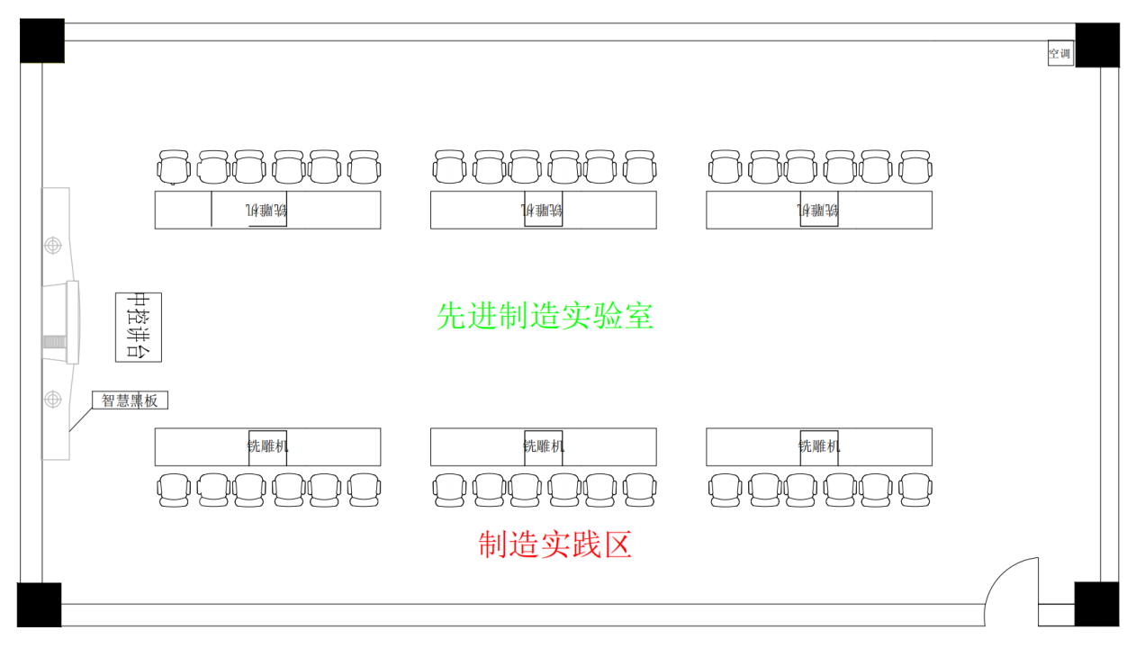
（四）文字补充说明
基于赛训融合数字化设计与制造项目制课程建设，供应商需提供以下服务：
1.课程体系开发服务
紧扣全国三维数字化创新设计大赛、中国大学生工程实践与创新能力大赛等赛事标准，构建“项目驱动、赛训一体”的课程体系，涵盖数字化设计、工艺规划、数控加工等核心模块。同步开发配套教学资源，包括项目化课件、企业真实案例库及教学视频。
2.实训条件支撑服务
提供与课程体系适配的数字化教学设备，负责设备安装、调试及与课程系统的互联互通。定制分级实训项目包：围绕赛事核心考点，设计基础级、进阶级、竞赛级三级实训任务，配套工艺指导卡、数模文件及标准化评价体系。
3.赛训衔接赋能服务
制定系统化竞赛培训方案，包含赛事规则深度解读、备赛策略制定、专项训练模块设计。共享优质赛事资源：提供历年赛题深度解析、评分细则解读、国赛获奖选手成长案例库，协助构建校赛、省赛至国赛的阶梯式备赛通道。
4.师资与运营服务
提供定制化师资培训，内容覆盖课程教学法、赛事指导技巧、设备运维管理三大模块。建立全周期服务机制：实时同步行业前沿技术与赛事动态，提供 7×24 小时设备远程运维支持，确保课程教学与赛事备赛的高效衔接。

三、除技术参数外的其他要求（质保要求/服务要求等）
1.交付形式
供应商需将全新3台桌面智能数控铣雕一体机及6套实验台、桌椅等设备安全运送至实验室指定地点。设备包装需采用符合国家包装规范的材料，通过防潮、防震、防压工艺处理，确保运输过程中设备完好。交付时须同步提供全套技术资料，包括产品合格证、使用说明书、维修手册等。同时，供应商负责现场卸货、定位安装与布局摆放，确保设备安装稳固，整体布局符合实验室规划要求，并保证设备正常运行。
2.交付时间
自合同签订生效之日起30个工作日内，供应商须完成全部设备的交付、安装及调试准备。若因不可抗力导致交付延迟，供应商需提前 7 个工作日以书面形式通知采购方，说明延误原因及预计影响，并附证明材料，双方协商确定新的交付节点。
3.验收及调试
调试：设备安装完成后，供应商需在 3 个工作日内委派专业技术团队进行调试，确保设备各项功能正常运行，性能指标完全符合相关标准及项目要求。调试期间，须对采购方的操作与维护人员开展现场技术培训，使其熟练掌握设备基本操作、日常维护及常见故障排除技能。​
验收：调试完成后，由租赁方牵头组织专业技术人员依据国家相关标准、合同约定及项目技术要求进行验收。验收合格的，双方签署验收合格单；验收不合格的，供应商须在 10 个工作日内完成整改并重新申请验收，直至验收合格，由此产生的全部费用由供应商承担。

